**項次7便利閱覽─急起直追的筆錄電腦化(展板1)**

**從乙則網路笑話談起**

**沒人領的考卷(林蛋大V.S.楚中天)**

話說某小學老師某天發考卷時  
發到一張考卷 一直叫名字都沒人來領

……

「"林蛋大""林蛋大"有來嗎？」老師顯得有點不耐煩，

老師決定先把其他考卷發完，

不過考卷全都發完了，這張署名「林蛋大」的考卷依然 沒人出面領取，等到老師下課要走了，

一位未領到考卷的學生忍不住跑到前面一看，說：

「老師!不好意思！我叫"楚中天"! 不是叫"林蛋大"!」

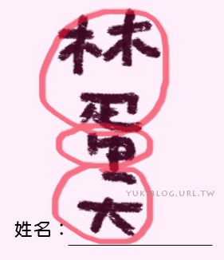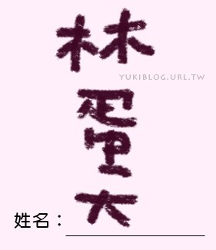 (圖片摘自網址https://yukiblog.tw/read-680.html)

由於我國文字有許多合體字，所以一個字常常可以拆成兩個以上的單字。例如：明＝日＋月  姓＝女＋生  好＝女＋子；又有許多中文字長得非常相似，有如孿生兄弟一般，令人眼花撩亂，例如：戊、戌、戍這三個字；己、已、巳這三個字，當我們以人工書寫時，如果沒有安排好字距或行距，加上字跡潦草不夠工整，讓人難以辨識，可能就會讓讀者看錯字，會錯意，輕則鬧出笑話，重則可能造成不必要之誤解，甚至衍生無謂之糾紛。尤其公務人員在製作公文書（如：執行筆錄）上，因攸關民眾權益，更應謹慎。故如能以電腦打字方式製作，則可大大免除上述之窘境。